PELÍCULAS POR TEMÁTICAS

1.-EDUCACIÓN PARA LA SALUD



  - Buena alimentación

Comer, beber, amar
Delicatessen
Vatel
¿Qué se está cociendo?
Como agua para chocolate
Fast Food Nation
Deliciosa Martha
Super Size Me
Chocolat
Un toque de canela
Ratatouille

1.2 Malos hábitos / Prevención ante las drogas


Gracias por fumar
Báilame el agua
María llena eres de gracia
Thirteen
15 Días contigo
Heroína
El truco del manco
La torre de Suso
Nick y Nora

  - Orientación a una sexualidad sana
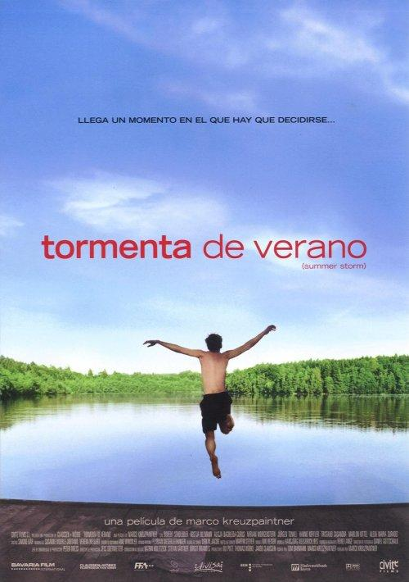

Tormenta de verano
Nosotros dos
Kinsey
Desayuno en plutón

  - Reflexiones sobre la vida y la muerte

El caso de Vera Drake
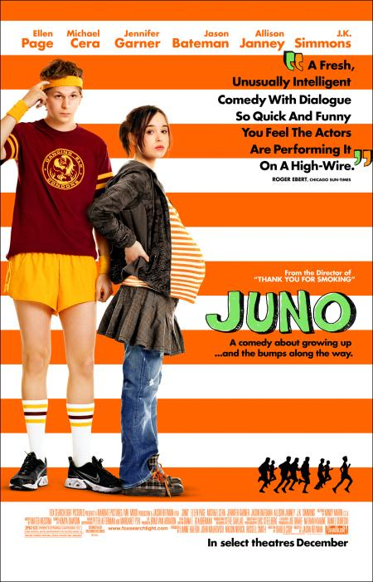
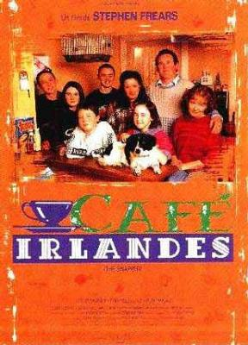
Las normas de la casa de la sidra
Café irlandés
El niño
Juno
4 meses, 3 semanas, 2 días
Bella
Mar adentro
La milla verde
La vida de David Gale
Pena de muerte
El verdugo

2.- ADOLESCENCIA Y JUVENTUD

2.1 Relación Paterno-Filiailes ¿Cómo nos enfrentamos a las nuevas estructuras sociales?
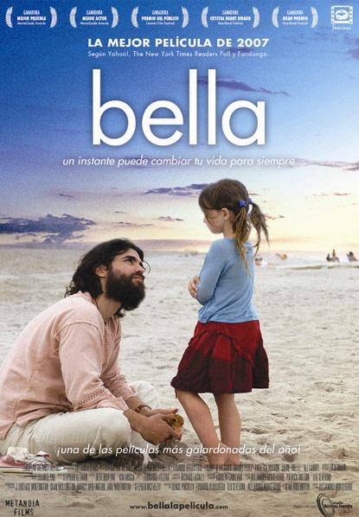
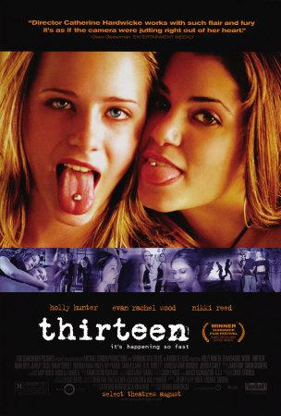
La casa de mi vida
El sueño de Valentín
Thirteen
La flor del mal
En busca de Bobby Fisher
Héctor
En América
En busca de la felicidad
Bella
Camino
Cometas en el cielo

2.2 Jóvenes inadaptados / Problemática juvenil
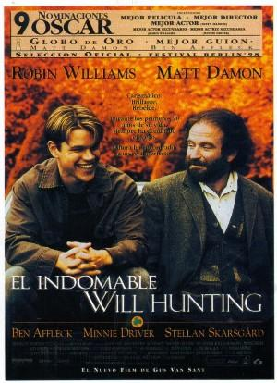

El indomable Will Hunting
Barrio
7 vírgenes
Felices 16
El bola
Slumdog Millionaire
Jóvenes oportunidades
Hola, ¿estás sola?
2.3 Jóvenes y Escuela
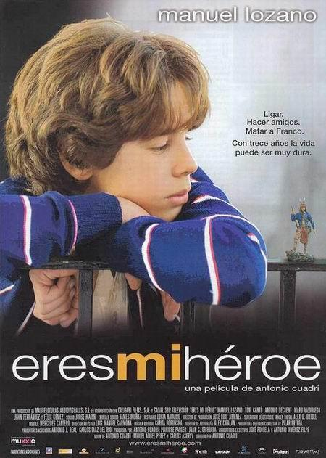

La clase
Los 400 golpes
La ola
Diarios de la calle
Ni uno menos
El club de los poetas muertos
Eres mi héroe
Vida y color
La escurridiza o cómo esquivar el amor
Los chicos del coro
Cobardes

3.- EDUCACIÓN PARA LA CONVIVENCIA

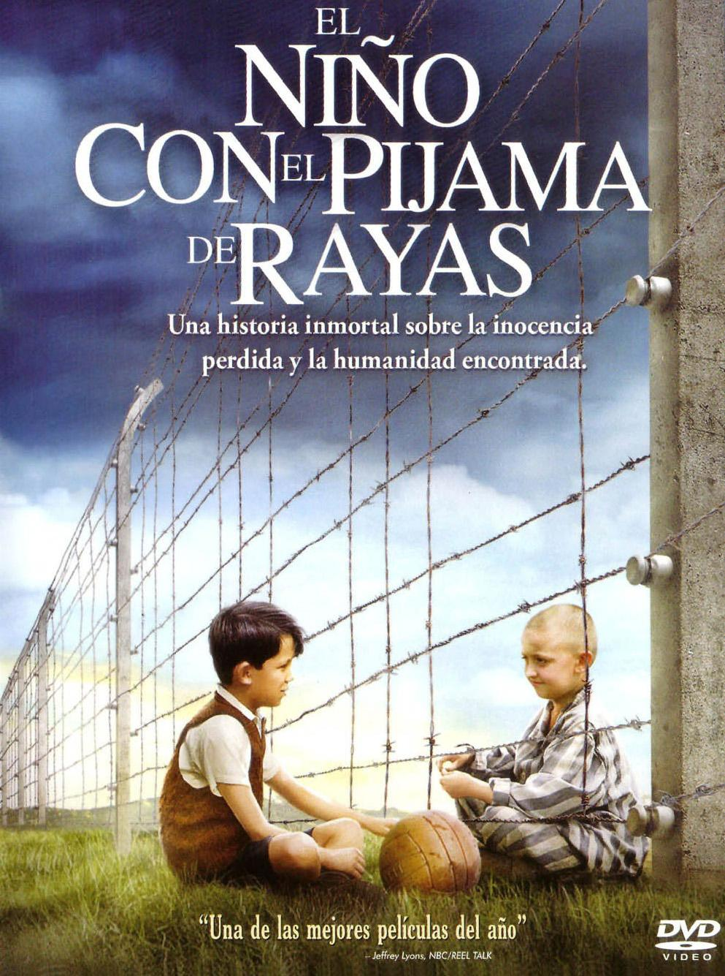

3.1 Racismo y Xenofobia

Sólo un beso
El buen nombre
Disparando a perros
In my country
La fuerza de uno
El niño del pijama de rayas
Eduardo Manostijeras
La vida es bella
Hotel Rwanda

3.2 Emigración e Inmigración
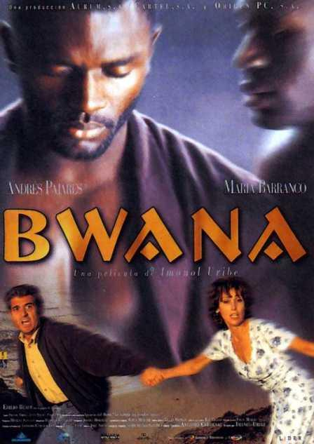
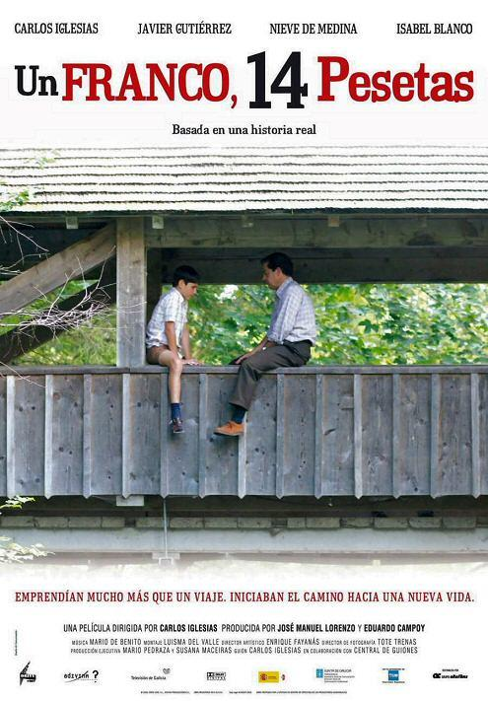
Las cartas de Alou
Un franco, 14 pesetas
Un novio para Yasmina
Bwana
14 kilómetros

3.3 Respeto y comprensión hacia otras culturas


Oriente es Oriente
La boda del monzón
El buen nombre
Sólo un beso
Mi gran boda griega
Quiero ser como Beckam
Los dientes del diablo
Bollywood, Hollywood

3.4 Solidaridad y educación en la amistad
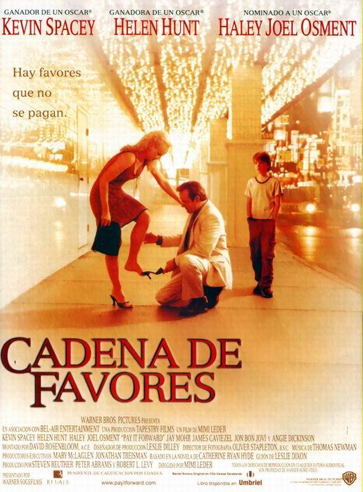
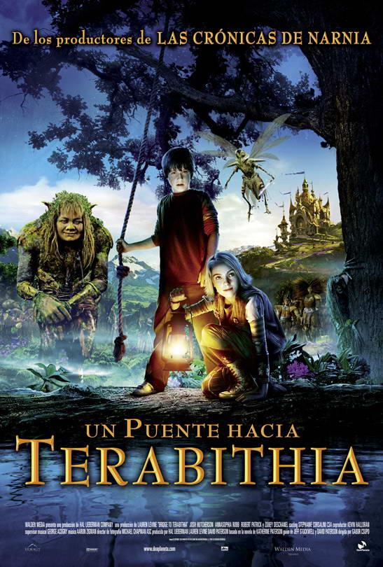
Cadena de favores
La estrategia del caracol
Hormigas
Amelie
Enemigo mío
Un puente hacia Terabithia
7 almas

4.- EDUCACIÓN PARA LA IGUALDAD

4.1 Diferencia de géneros. Igualdad Hombre-Mujer
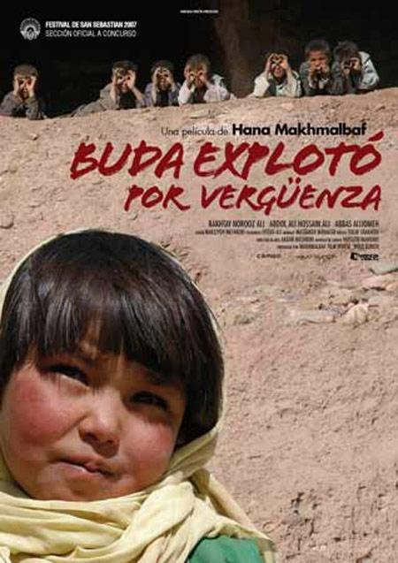
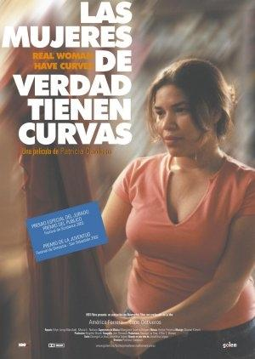
Las mujeres de verdad tienen curvas
Agua
Barán
Osama
Fuera de juego (Offside)
El círculo
La boda de Tuya
Buda explotó por vergüenza
Billy Elliot
Persépolis

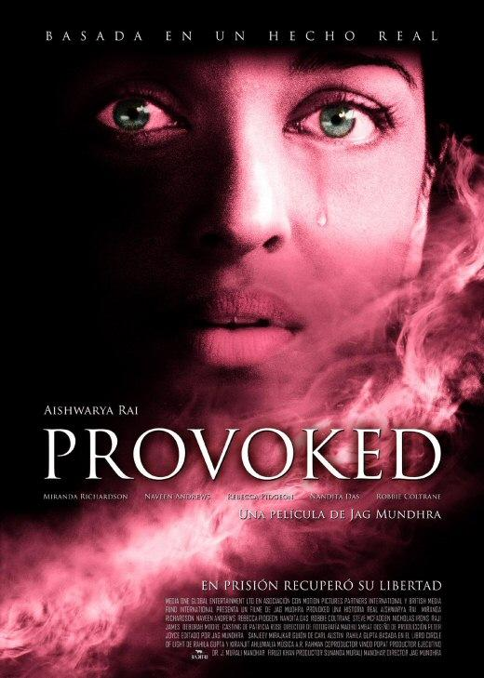

4.2 Malos tratos

Sólo mía
Solas
Te doy mis ojos
Provoked
Celos
La vida que te espera

José Ramón García García
Profesor MAV. IES La Bahía

